- IDENTIFICACIÓN:

FACULTAD | Ingeniería
PROGRAMA ACADÉMICO | Ingeniería de Sistemas
CÓDIGO SNIES PROGRAMA ACADÉMICO | 11882
MODALIDAD | Presencial
NOMBRE DE LA ACTIVIDAD ACADÉMICA | Teorías de las Organizaciones
CÓDIGO DE LA ACTIVIDAD ACADÉMICA | 69127 |  |  | No aplica ( )
PERIODO ACADÉMICO | III |  |  | No aplica ( )
N° DE CRÉDITOS | 2 |  |  | No aplica ( )
MODALIDAD | Presencial (X) Virtual ( )  Dual( ) Hibrida( )
METODOLOGÍA DE LA MODALIDAD | HyFlex ( ) No aplica ( ) Otra:____________
TIPOLOGÍA DE LA ACTIVIDAD ACADÉMICA (solo para HyFlex) | Actividades Académicas con Sincronía Física In Situ o en TAC (IS/TAC)
TIPOLOGÍA DE LA ACTIVIDAD ACADÉMICA (solo para HyFlex) | Actividades Académicas In Situ (IS)
TIPOLOGÍA DE LA ACTIVIDAD ACADÉMICA (solo para HyFlex) | Actividades Académicas con Inserción Parcial de tecnología (IPT)
TIPOLOGÍA DE LA ACTIVIDAD ACADÉMICA (solo para HyFlex) | Actividades académicas con Inserción Total de Tecnologías (ITT)
HORAS DE TRABAJO ACADÉMICO | Actividad con acompañamiento: |  |  |  | 32 horas
HORAS DE TRABAJO ACADÉMICO | Actividad autónoma: |  | 64 horas
HORAS DE TRABAJO ACADÉMICO | Total: | 96 horas
EDUCACIÓN | Formal ( X ) No formal ( )
NIVEL DE FORMACIÓN | Pregrado (X) Posgrado ( ) No aplica ( )
EXTENSIÓN | Diplomado ( ) Curso corto ( ) Otro ( )  ¿Cuál? _________ No aplica ( )
TIPO DE CURSO | Actividad académica (X ) Módulo ( )  Otro ( ) ¿Cuál?  No aplica ( )
TIPO DE METODOLOGÍA DE LA ACTIVIDAD ACADÉMICA | Teórico – Práctico ( X )  Práctico ( )
PERFIL DEL PROFESOR | Profesional en Ingeniería industrial, Administración de empresas, maestría afín al área. Experiencia en docencia universitaria. Profesional ético y moral con manejo de pedagogía

- JUSTIFICACIÓN DEL CURSO:
Como primer paso en el proceso de la formación del Ingeniero Industrial, se hace necesario la implementación de la asignatura Teorías organizacionales y de la Administración en el plan de estudio, en consideración de la organización como fenómeno y como objeto de análisis e intervención.
En esta asignatura el estudiante adquiere los fundamentos conceptuales que le permitan analizar la organización como un fenómeno social complejo, identificar distintas aproximaciones a dicho fenómeno, la tipología organizacionales más usuales, así como sus rasgos componentes y participantes, en suma todos aquellos elementos que le permitan entender la lógica que subyace a la existencia y funcionamiento de las organizaciones en la sociedad, se enfatiza además en la comprensión del papel del Administrador en la construcción de la realidad organizacional y social.

- OBJETIVO GENERAL:
Orientar y guiar al estudiante de Ingeniería en el conocimiento de las funciones del proceso administrativo y las difetentes teorías administrativas y su evolución a través del tiempo.

- OBJETIVOS ESPECÍFICOS:
- Conocer los orígenes del estudio de la Administración, así como su enfoque a los sectores industrial y comercial, con sus respectivas teorías.
- Explicar la importancia y el rol que cumplen los procesos administrativos.
- Conocer el aspecto legal para la creación de empresas en Colombia.

- RESULTADOS DE APRENDIZAJE DE ASIGNATURA - RAA:
Código | Declaración del RAA
40-93954-01 | Conoce el origen de las teorías de la administración, para aplicarlas en las empresas u organizaciones,

- PLANEACIÓN DIDÁCTICA:

  - Distribuciones temáticas y de actividades

No. de sesión | Tema | Actividad con acompañamiento | Horas | Actividad autónoma | Horas
1 | Presentación de la asignatura y determinación de saberes previos | Presentar el syllabus y las condiciones de la clase | 2 | Participar en el foro para determinar saberes previos. En la plataforma Moodle | 4
2-3 | Teorías organizacionales e del administración Clásica Y científica | Clase magistral sobre admón. científica, Clásica y humanística | 4 | Elaboración de Mapa conceptual sobre Taylor Fayol | 8
4-5 | Teoría de las organizaciones administración de relaciones humanas y burocrática | Clase magistral sobre admón. Burocrática y Neoclásica | 4 | Elaboración de Mapa conceptual sobre Max weber, Elton Mayo y A. Maslow | 8
6 | Primer parcial | Pruebas tipo saber pro | 2 | Retroalimentacion | 4
7-8 | Teoría de las organizacionales y de administración Admón. por objetivos | Exposición por parte de los estudiantes, video y presentación ppt | 4 | Lecturas complementarias y videos taller sobre la aplicación de la admón. por objetivos | 8
9-10 | Teoría de las organizacionales y de la administración Admón. Estratégica | Exposición por parte de los estudiantes, video y presentación ppt | 4 | Lecturas complementarias y videos taller sobre la aplicación de la admón. Estratégica | 8
11 | Segundo parcial | Pruebas tipo saber pro | 2 | Retroalimentación
12 | Herramientas para el análisis del entorno: Análisis Pestel y DOFA | Clase magistral, video y presentación ppt | 2 | Debate y videos ejemplos de empresas nacionales | 4
13 | Procesos Administrativos | Clase magistral | 2 | Taller práctico | 4
14-15 | Pasos para constituir legalmente la empresa | Exposición por parte de los estudiantes | 4 | Diapositivas de la exposición | 8
16 | Examen final | Pruebas tipo saber pro | 2 | Retroalimentación

  - Referencias bibliográficas

    - Recursos educativos internos (Corhuila)
- Goosdtein Leonard D -Timothy M. Nolan-J. William Pfeiffer. Planeación Estratégica Aplicada, Mc Graw-Hill, 2004.

- Herrera, J. E. P. (2012). Gestión estratégica organizacional: Ecoe Ediciones.

- Thompson, A. A. (2004). Strategic management. Administración estratégica: textos y casos.

- Mendez, R. 2017. Formulación y Evaluación de proyectos.

- Díaz, J. 2020. Guía para formular proyectos productivos.

    - Recursos educativos externos
- Mendez, R. 2017. Formulación y Evaluación de proyectos.

- Díaz, J. 2020. Guía para formular proyectos productivos

- EVALUACIÓN FORMATIVA Y DEL APRENDIZAJE
7.1. Escala de valoración para programas académicos de pregrado.
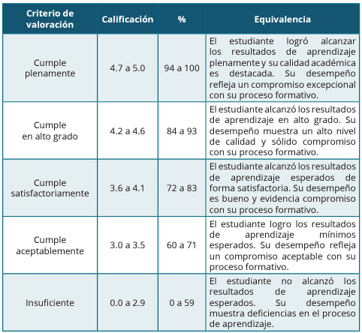

7.2. Escala de valoración para programas académicos de posgrado

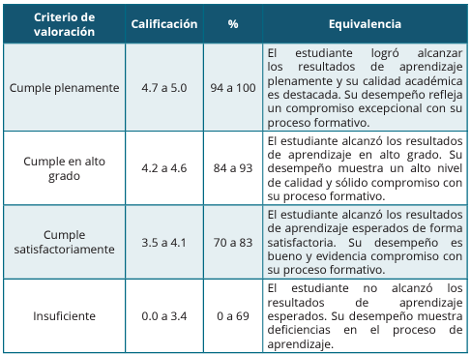

RAA | Evidencias | Estrategias | Técnicas | Momento del reporte
40-93954-01 Conoce el origen de las teorías de la administración, para aplicarlas en las empresas u organizaciones, | - Lista de chequeo  - Guías o Talleres  - Cuestionarios  - Presentación | AUTOEVALUACION 5%  COEVALUACION 5%  HETEROEVALUACION 30% | - Formulación de preguntas  - Consultas  - Evaluación  Estudio de casos | 3 corte

- BIBLIOGRAFÍA DE CONSULTA COMPLEMENTARIA
Bases de datos de las bibliotecas de CORHUILA
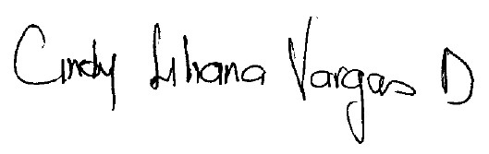
____________________________________
VISTO BUENO DIRECTOR DE PROGRAMA
Nombre: Cindy Liliana Vargas Duque
Fecha (19/02/2026)

____________________________________
VISTO BUENO DECANO
Nombre:
Fecha (dd/mm/aa)

_____________________________________
APROBACIÓN DIRECCIÓN DE CURRÍCULO
Nombre:
Fecha (dd/mm/aa)

